Capítulo 5

Tribunales y condenas. 55-56

La estancia en Jerusalén fue muy conflictiva, aunque comenzó con cierta tranquilidad. Pablo fue a ver a los hermano que ya sabían de su llegada y visitó a Santiago, el pariente de Jesús, que era el animador de la comunidad. Pedro no estaba ya en la ciudad.

Todos se llenaron de admiración y de pena. De admiración por el gran número de lugares gentiles que se habían adherido al mensaje cristiano. De pena, porque los judíos de los diversos lugares reaccionaban en general de modo violento ante las enseñanzas que se referían al Señor Jesús.

Estancia en Jerusalén. Visita a Santiago
Llegados a Jerusalén, los hermanos nos recibieron con alegría. Al día siguiente Pablo, con nosotros, entró en casa de Santiago; se reunieron también todos los presbíteros. Les saludó y les fue exponiendo una a una todas las cosas que Dios había obrado entre los gentiles por su ministerio.
Ellos, al oírle, glorificaban a Dios. Pero le dijeron: "Ya ves, hermano, cuántos miles y miles de entre los judíos han abrazado la fe y todos son fervientes partidarios de la Ley.
Pero han oído decir de ti que enseñas a todos los judíos que viven entre los gentiles que se aparten de Moisés, diciéndoles que no circunciden a sus hijos ni observen las tradiciones. ¿Qué hacer, pues? Porque va a reunirse la muchedumbre al enterarse de tu venida.
Haz, pues, lo que te vamos a decir: Hay entre nosotros cuatro hombres que tienen un voto que cumplir. Tómalos y purifícate con ellos; y paga tú por ellos, para que se rapen la cabeza; así todos entenderán que no hay nada de lo que han oído decir de ti; sino que tú también te portas como cumplidor de la Ley.
En cuanto a los gentiles que han abrazado la fe, ya les escribimos nosotros nuestra decisión: Abstenerse de lo sacrificado a los ídolos, de la sangre, de animal estrangulado y de la impureza."
Entonces Pablo tomó a los hombres y, al día siguiente, habiéndose purificado con ellos, entró en el Templo para presentar la ofrenda pues se terminaban los días de la purificación para cada uno de ellos. (Hech. 21 17-26)

Ni que decir tiene que Pablo tuvo que tragar saliva, sin discutir, para asumir el rito que se le imponía más que se le sugería. Por deferencia a Santiago, y a los más adheridos todavía a la ley mosaica, aceptó someterse a sus sugerencias, sin entrar en discusión sobre la libertad que afecta a los creyentes en Jesús, fueran gentiles o judíos. Podía haber dicho que también para los judíos la libertad de la ley era ya total y no había que engendrar polémicas.

Seguro que se tragó su natural fogosidad y no insistió en el sentido ya caduco de las exigencias y ritos mosaicos, que más que de Moisés lo eran de los fariseos cristianizados en esos años finales de la Antigua Alianza.

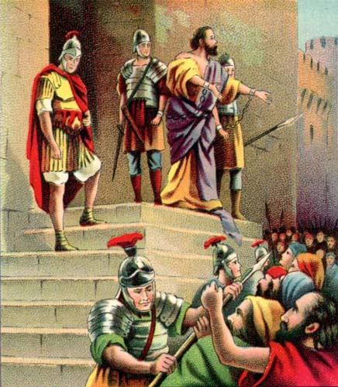

Detenido en el Templo

Su voto y rito en el templo terminó con una escándalo inesperado, aunque Pabló sabía que había adversarios judíos que le seguían la pista y que le acechaban para vengarse de sus éxitos en la propagación del mensaje cristiano y por el gran número de judíos y gentiles que se hacían cristianos.
Cuando estaban ya para cumplirse los siete días, los judíos venidos de Asia le vieron en el Templo, amotinaron a todo el pueblo, le echaron mano y se pusieron a gritar: "¡Auxilio, hombres de Israel! Este es el hombre que va enseñando a todos por todas partes contra el pueblo, contra la Ley y contra este lugar; y hasta ha llegado a introducir a unos griegos en el Templo, profanando este Lugar Santo."
Y es que habían visto anteriormente con él en la ciudad a Trófimo, de Éfeso, a quien creían que, siendo gentil, Pablo había introducido en el Templo.
Toda la ciudad se alborotó y la gente vino de todas partes. Se apoderaron de Pablo y lo arrastraron fuera del Templo; inmediatamente cerraron las puertas. Intentaban darle muerte, cuando subieron a decir al tribuno de la cohorte: "Toda Jerusalén está revuelta."
Inmediatamente tomó consigo soldados y centuriones y bajó corriendo hacia ellos; y ellos, al ver al tribuno y a los soldados, dejaron de golpear a Pablo. Entonces el tribuno se acercó, le prendió y mandó que le atasen con dos cadenas; y empezó a preguntar quién era y qué había hecho.
Pero entre la gente unos gritaban una cosa y otros otra. Como no pudiese sacar nada en claro a causa del alboroto, ordenó que le llevasen al cuartel.
Cuando llegó a las escaleras, tuvo que ser llevado a hombros por los soldados a causa de la violencia de la gente; pues toda la multitud le iba siguiendo y gritando: "¡Mátale!" ( Hech 21. 27-36)
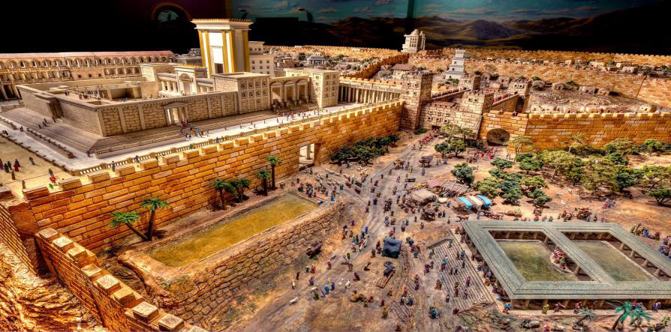
El templo que Pablo conoció

Defensa propia

Otro que no hubiera sido Pablo se hubiera asustado al ver el alboroto. Y el riesgo de muerte en el que estaba. Sólo por la acción de los soldados se había salvado. Pero Pablo se dio cuenta de que todos sus viajes y sus conversiones a favor de la fe del Señor Jesús habían llegado a la gente de Jerusalén, sobre todo a los sacerdotes del templo y a los fariseos fanáticos y producían aquel movimiento de violencia. Tal vez pensó lo acontecido con la muerte de Jesús.

Cuando iban ya a meterle en el cuartel, Pablo dijo al tribuno: "¿Me permites decirte una palabra?" Él le contestó: "Pero, ¿sabes griego? ¿No eres tú entonces el egipcio que estos últimos días ha amotinado y llevado al desierto a los cuatro mil terroristas?"
Pablo respondió: "Yo soy un judío, de Tarso de Cilicia, una ciudad no insignificante. Te ruego que me permitas hablar al pueblo."
Se lo permitió. Pablo, de pie sobre las escaleras, pidió con la mano silencio al pueblo. Y haciéndose un gran silencio, les dirigió la palabra en lengua hebrea.

"Hermanos y padres, escuchad la defensa que ahora hago ante vosotros."
Al oír que les hablaba en lengua hebrea guardaron más profundo silencio. Y dijo: "Yo soy judío, nacido en Tarso de Cilicia, pero educado en esta ciudad, instruido a los pies de Gamaliel en la exacta observancia de la Ley de nuestros padres. Yo estaba lleno de celo por Dios, como lo estáis todos vosotros el día de hoy. a este Camino, encadenando y arrojando a la cárcel a hombres y mujeres, como puede atestiguarlo el sumo sacerdote y el consejo de ancianos.
De ellos recibí también cartas para los hermanos de Damasco y me puse en camino con intención de traer también encadenados a Jerusalén a todos los que allí había, para que fueran castigados.

Pero yendo de camino, estando ya cerca de Damasco, hacia el mediodía, me envolvió de repente una gran luz venida del cielo; caí al suelo y oí una voz que me decía: "Saulo, Saulo, ¿por qué me persigues?"
Yo respondí: "¿Quién eres, Señor?" Y él a mí: "Yo soy Jesús Nazoreo, a quien tú persigues." Los que estaban conmigo vieron la luz, pero no oyeron la voz del que me hablaba.
Yo dije: "¿Qué he de hacer, Señor?" Y el Señor me respondió: "Levántate y vete a Damasco; allí se te dirá todo lo que está establecido que hagas."

Como yo no veía, a causa del resplandor de aquella luz, conducido de la mano por mis compañeros llegué a Damasco. Un tal Ananías, hombre piadoso según la Ley, bien acreditado por todos los judíos que habitaban allí, vino a verme y presentándose ante mí me dijo: "Saulo, hermano, recobra la vista." Y en aquel momento le pude ver.
Él me dijo: "El Dios de nuestros padres te ha destinado para que conozcas su voluntad, veas al Justo y escuches la voz de sus labios, pues le has de ser testigo ante los hombres de lo que has visto y oído. Y ahora, ¿qué esperas? Levántate, recibe el bautismo y lava tus pecados invocando su nombre."
"Habiendo vuelto a Jerusalén y estando en oración en el Templo, caí en éxtasis; y le vi a él que me decía: "Date prisa y marcha inmediatamente de Jerusalén, pues no recibirán tu testimonio acerca de mí."
Yo respondí: "Señor, ellos saben que yo andaba por las sinagogas encarcelando y azotando a los que creían en ti; y cuando se derramó la sangre de tu testigo Esteban, yo también me hallaba presente y lo aprobaba e incluso guardaba los vestidos de los que le mataban."
Y me dijo: "Marcha, porque yo te enviaré lejos, a los gentiles".(Hech 22. 1-21)

Pablo en manos del tribuno

El gentío que estaba presente, seguramente azuzado por algunos fariseos, no entendieron ni lo que Pablo dijo ni el mejor significado de sus palabras. Comenzaron a gritar contra el detenido, sin atender a que era una persona profética, pues había tenido revelación del cielo de quién era Jesús.
Le estuvieron escuchando hasta estas palabras y entonces alzaron sus voces diciendo: "¡Quita a ése de la tierra!; ¡no merece vivir!" Vociferaban, agitaban sus vestidos y arrojaban polvo al aire. El tribuno mandó llevarlo dentro del cuartel y mandó que lo sometieran a los azotes para averiguar por qué motivo gritaban así contra él.

Cuando le tenían ya estirado con las correas, dijo Pablo al centurión que estaba allí: "¿Os es permitido azotar a un ciudadano romano sin un juicio?

Al oír esto el centurión fue donde el tribuno y le dijo: "¿Qué vas a hacer? Este hombre es ciudadano romano."

Acudió el tribuno y le preguntó: "Dime, ¿eres ciudadano romano?" - "Sí", respondió. "Yo, dijo el tribuno, conseguí esta ciudadanía por una fuerte suma." "Pues yo, contestó Pablo, la tengo por nacimiento."

Al momento se retiraron los que iban a dar el tormento. El tribuno temió al saber que le había encadenado siendo ciudadano romano . (Hech 21-37 a 22.30)
Pablo quedó detenido en la fortaleza y el tribuno pasó el aviso al prefecto para que le diera órdenes de lo que debía hacer con el detenido al que el populacho quería matar.

El tribuno para resolver la situación envió al preso al tribunal judío. Es decir le sometió al juicio de la autoridad religiosas. ¡Lo que le faltaba al reo!

Si alguno estaba bien informado de quién era el detenido, era el tribunal a donde habría llegado con frecuencia lo que pasaba en los grupos judíos diseminados por todo el Mediterráneo.

La habilidad de Pablo estaba en dividir al tribunal, diciendo algo que les hiciera desenterrar sus mutuos sentimientos y sus opuestas actitudes.

Ante el Sanedrín

Al día siguiente, queriendo averiguar con certeza de qué le acusaban los judíos, le sacó de la cárcel y mandó que se reunieran los sumos sacerdotes y todo el Sanedrín; hizo bajar a Pablo y le puso ante ellos.

Pablo miró fijamente al Sanedrín y dijo: "Hermanos, yo me he portado con entera buena conciencia ante Dios, hasta este día."

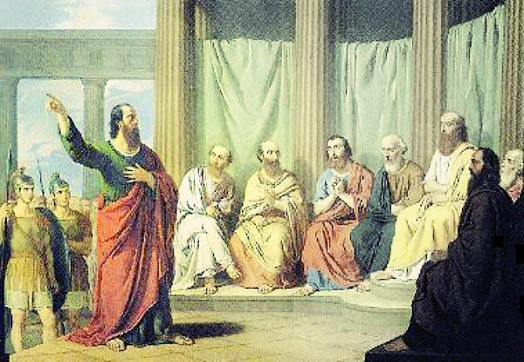

Pero el sumo sacerdote Ananías mandó a los que le asistían que le golpeasen en la boca. Entonces Pablo le dijo: "¡Dios te golpeará a ti, pared blanqueada! ¿Tú te sientas para juzgarme conforme a la Ley y mandas, violando la Ley, que me golpeen?"
Pero los que estaban al lado dijeron: "¿Insultas al sumo sacerdote de Dios?"
Pablo respondió: "No sabía, hermanos, que fuera el sumo sacerdote; pues está escrito: No injuriarás al jefe de tu pueblo."

Pablo, dándose cuenta de que una parte eran saduceos y la otra fariseos, gritó en medio del Sanedrín: "Hermanos, yo soy fariseo, discípulo de fariseos; por la esperanza en la resurrección de los muertos me juzgan."

Al decir él esto, se produjo un altercado entre fariseos y saduceos y la asamblea se dividió. Porque los saduceos dicen que no hay resurrección, ni ángel, ni espíritu; mientras que los fariseos profesan todo eso.

Se produjo, pues, un gran griterío. Se pusieron en pie algunos escribas del partido de los fariseos y se oponían diciendo: "No encontramos nada malo en este hombre. ¿Y si acaso le habló un espíritu o un ángel?"

Como el altercado iba creciendo entre ellos, temió el tribuno que Pablo fuese despedazado y mandó a la tropa que bajase, que le arrancase de entre ellos y le llevase al cuartel.
A la noche siguiente se presentó el Señor. Le dijo: "¡Ánimo!, como has dado testimonio de mí en Jerusalén, deberás hacerlo en Roma." (Hech 23. 1-11)

Complot contra Pablo
Al amanecer, los judíos se confabularon y se comprometieron bajo anatema a no comer ni beber hasta que hubieran matado a Pablo. Eran más de cuarenta los comprometidos en esta conjuración.
Éstos, pues, se presentaron a los sumos sacerdotes y a los ancianos y le dijeron: "Bajo anatema nos hemos comprometido a no probar bocado hasta que no hayamos dado muerte a Pablo. Vosotros por vuestra parte, de acuerdo con el Sanedrín, indicad al tribuno que os lo baje a vosotros, como si quisierais examinar más a fondo su caso; nosotros estamos dispuestos a matarle antes de que llegue."

El hijo de la hermana de Pablo se enteró de la emboscada. Se presentó en el cuartel, entró y se lo contó a Pablo. Pablo llamó a uno de los centuriones y le dijo: "Lleva a este joven donde el tribuno, pues tiene algo que contarle."

Él entonces lo presentó al tribuno diciéndole: "Pablo, el preso, me llamó y me rogó que te trajese este joven que tiene algo que decirte."

El tribuno le tomó de la mano, le llevó aparte y le preguntó: "¿Qué es lo que tienes que contarme?"

"Los judíos, contestó, se han concertado para pedirte que mañana bajes a Pablo al Sanedrín con el pretexto de hacer una indagación más a fondo sobre él. Pero tú no les hagas caso, pues le preparan una emboscada más de cuarenta hombres de entre ellos, que se han comprometido bajo anatema a no comer ni beber hasta haberle dado muerte; y ahora están preparados, esperando tu asentimiento."
El tribuno despidió al muchacho dándole esta recomendación: "No digas a nadie que me has denunciado estas cosas
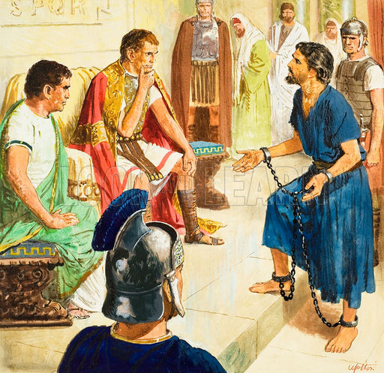

Pablo es enviado a Félix, el gobernador

En pocas horas la situación de Pablo había cambiado radicalmente. Era ciudadano libre que hizo una visita al templo, la cual como judío podía hacer. Y ahora era un preso en peligro de muerte. Pero el actuó con valentía y tuvo la certeza de que Dios le protegía y de que terminaría yendo a Roma a dar testimonio.
Después llamó a dos centuriones y les dijo: "Tened preparados para la tercera hora de la noche doscientos soldados, para ir a Cesarea, setenta de caballería y doscientos lanceros. Preparad también cabalgaduras para que monte Pablo; y llevadlo a salvo al procurador Félix."

Y escribió una carta en estos términos:

"Claudio Lisias saluda al excelentísimo procurador Félix. Este hombre había sido apresado por los judíos y estaban a punto de matarlo cuando, al saber que era romano, acudí yo con la tropa y le libré de sus manos. Queriendo averiguar el crimen de que le acusaban, le bajé a su Sanedrín.

Y hallé que le acusaban sobre cuestiones de su Ley, pero que no tenía ningún cargo digno de muerte o de prisión.
Pero habiéndome llegado el aviso de que se preparaba una conjuración contra este hombre, al punto te lo he mandado y he informado además a sus acusadores que formulen sus quejas contra él ante ti."

Los soldados, conforme a lo que les habían ordenado, tomaron a Pablo y lo condujeron de noche a Antipátrida; a la mañana siguiente dejaron que los de caballería se fueran con él y ellos se volvieron al cuartel. Y al llegar aquéllos a Cesarea, entregaron la carta al procurador y le presentaron también a Pablo.

Habiéndola leído, preguntó de qué provincia era y, al saber que era de Cilicia, le dijo: "Te oiré cuando estén también presentes tus acusadores." Y mandó custodiarlo en el pretorio de Herodes (Hech 23 1-35)
La prisión de Pablo se complicó. Pasó lo que siempre pasa en la justicia formalista. Se esperaba sacar dinero de Pablo; convenía tenerle disponible de entrevista en entrevista, pasándose la decisión de un juez al siguiente.
El Procurador Félix, sucesor de Pilatos, esperaba sacar algo de dinero del reo. ¡También entonces había corrupción y chantajes! Los romanos la realizaban con frecuencia. Su moral pagana iba por esos caminos.
Es seguro que, desde fuera, los cristianos estaban a la espera de lo que podía suceder. De manera especial estaban preocupados los que habían venido con él. La decisión de las autoridades tardaba en tomar un camino claro a favor o en contra del acusado. Los días pasaban y Pablo seguía preso.

Proceso y apelación
Cinco días después bajó el sumo sacerdote Ananías con algunos ancianos y un tal Tértulo, abogado, y presentaron ante el procurador acusación contra Pablo. Citado Pablo, Tértulo empezó la acusación diciendo: "Gracias a ti gozamos de mucha paz y las mejoras realizadas por tu providencia en beneficio de esta nación, en todo y siempre las reconocemos, excelentísimo Félix, con todo agradecimiento.
Pero para no molestarte más, te ruego que nos escuches un momento con tu característica clemencia. Pues hemos comprobado que esta peste de hombre provoca altercados entre los judíos de toda la tierra y que es el jefe principal de la secta de los nazoreos.
Ha intentado además profanar el Templo, pero nosotros le apresamos. Interrogándole, podrás tú llegar a conocer a fondo todas estas cosas de que le acusamos."
Entonces el procurador concedió la palabra a Pablo y éste respondió: "Yo sé que desde hace muchos años vienes juzgando a esta nación; por eso con toda confianza voy a exponer mi defensa.
Tú mismo lo puedes comprobar: No hace más de doce días que yo subí a Jerusalén en peregrinación. Y ni en el Templo, ni en las sinagogas ni por la ciudad me han encontrado discutiendo con nadie ni alborotando a la gente.
Ni pueden tampoco probarte las cosas de que ahora me acusan. En cambio te confieso que según el Camino, que ellos llaman secta, doy culto al Dios de mis padres, creo en todo lo que está escrito en la Ley y en los Profetas y tengo en Dios la misma esperanza que éstos mismos tienen, de que habrá una resurrección, tanto de los justos como de los injustos.
Por eso yo también me esfuerzo por tener constantemente una conciencia limpia ante Dios y ante los hombres. Al cabo de muchos años he venido a traer limosnas a los de mi nación y a presentar ofrendas. Mientras las ofrecía me encontraron en el Templo después de purificado y no entre tumulto de gente.
Pero fueron los judíos de Asia los que me acusaron los que debieran presentarse ante ti y acusarme, si es que tienen algo contra mí; o si no, que digan estos mismos qué crimen hallaron en mí cuando comparecí ante el Sanedrín, a no ser este solo grito que yo lancé estando en medio de ellos: "Yo soy juzgado hoy ante vosotros por la resurrección de los muertos".
Félix, que estaba bien informado en lo referente al Camino, les dio largas diciendo: "Cuando baje el tribuno Lisias decidiré vuestro asunto."
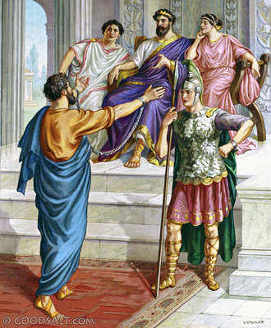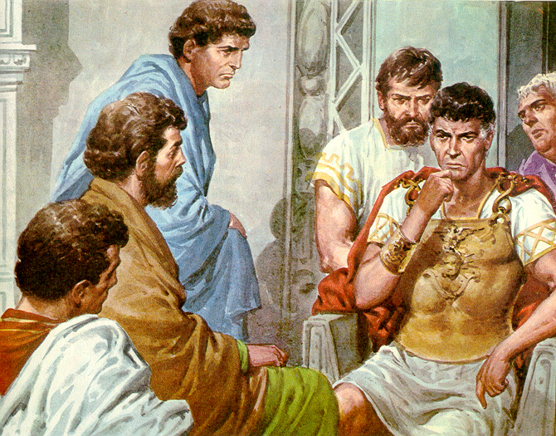
Y ordenó al centurión que custodiase a Pablo, que le dejase tener alguna libertad y que no impidiese a ninguno de los suyos el asistirle.
Después de unos días vino Félix con su esposa Drusila, que era judía; mandó traer a Pablo y le estuvo escuchando acerca de la fe en Cristo Jesús. Y al hablarle Pablo de la justicia, del dominio propio y del juicio futuro, Félix, aterrorizado, le interrumpió: "Por ahora puedes marcharte; cuando encuentre una oportunidad te haré llamar."
Esperaba al mismo tiempo Félix que Pablo le diese dinero; por eso frecuentemente le mandaba a buscar y conversaba con él. Pero pasados dos años de Félix como gobernador, recibió como sucesor a Porcio Festo; y, queriendo congraciarse con los judíos, dejó a Pablo preso. (Hech 24. 1- a 25.27)

Loas días pasaron. Pablo siguió consumiéndose en la prisión sin poder hacer de lo suyo. Pero demasiado fuerte su espíritu para sentirse derrotado. En la prisión Pablo aprendió que Dios tiene sus planes y sus tiempos. Había permitido que su estancia en prisión durara y durara. Parece que fueron dos años en la prisión de Cesarea.

Lo que Pablo no sabía es que todavía le quedaban unos diez o doce años . Pero que primero debía viajar como preso a Roma.

Su ejemplo es aleccionador para todos los que siente la vocación de hacer el bien a los demás. Tienen que mirar al cielo y saber esperar todas las oportunidades. Pero recordar también que para Dios no hay tiempo y que Dios no tiene nunca prisa.

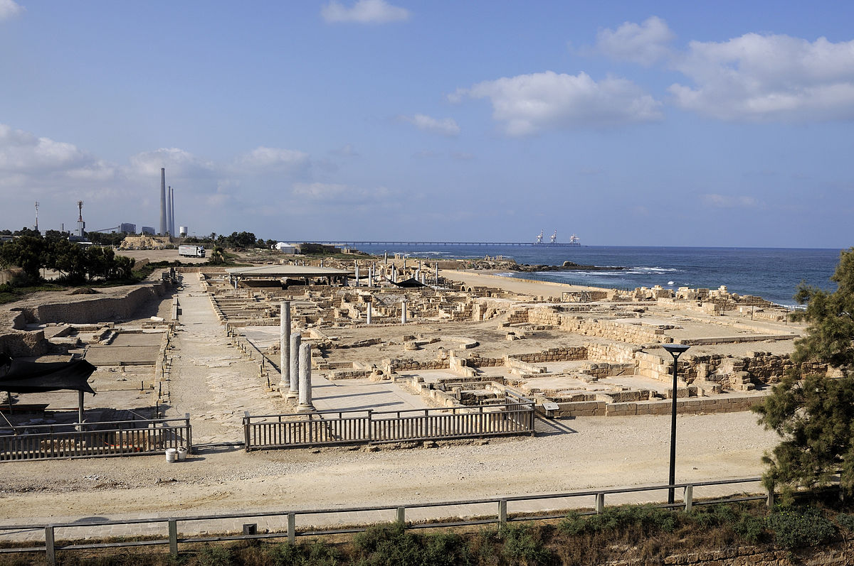

Restos romanos de Cesarea

Apela Pablo al Emperador
Tres días después de haber llegado a la provincia, Festo subió de Cesarea a Jerusalén. Los sumos sacerdotes y los principales de los judíos le presentaron acusación contra Pablo e insistentemente le pedían una gracia contra él, que le hiciera trasladar a Jerusalén, mientras preparaban una emboscada para matarle en el camino.
Pero Festo les contestó que Pablo debía estar custodiado en Cesarea y que él mismo estaba para marchar allá inmediatamente "Que bajen conmigo, les dijo, los que entre vosotros tienen autoridad y, si este hombre es culpable en algo, formulen acusación contra él."
Después de pasar entre ellos no más de ocho o diez días, bajó a Cesarea y al día siguiente se sentó en el tribunal y mandó traer a Pablo.
Así que éste se presentó le rodearon los judíos que habían bajado de Jerusalén, presentando contra él muchas y graves acusaciones, que no podían probar. Pablo se defendía diciendo: "Yo no he cometido delito alguno ni contra la Ley de los judíos ni contra el Templo ni contra el César."
Pero Festo, queriendo congraciarse con los judíos, preguntó a Pablo: "¿Quieres subir a Jerusalén y ser allí juzgado de estas cosas en mi presencia?"
Pablo contestó: "Estoy ante el tribunal del César, donde tengo que ser juzgado. A los judíos no les he hecho ningún mal, como tú muy bien sabes. Si, pues, soy reo de algún delito o he cometido algún crimen que merezca la muerte, no rehúso morir; pero si en lo que éstos me acusan no hay ningún fundamento, nadie puede entregarme a ellos. Yo apelo al César."

Entonces Festo deliberó con el Consejo y respondió: "Has apelado al César, al César irás." ( (Hech 25. 1-12)

Pablo ante Agripa y Berenice

Pablo sabía que si le volvían a Jerusalén o le juzgaban allí no saldría vivo del juicio, pues la decisión de muerte estaba tomada en el Sanedrín. El fanatismo de saduceos y fariseos ya no tenía remedio. Como ciudadano romano tenía derecho a apelar el César, es decir a ser enviado a Roma para un juicio superior.

En aquella coyuntura era su única escapatoria. Y en ese momento del proceso Pablo sabía que le tocaría ir a Roma a dar testimonio.
Pasados algunos días, el rey Agripa y Berenice vinieron a Cesarea y fueron a saludar a Festo. Como pasaran allí bastantes días, Festo expuso al rey el caso de Pablo: "Hay aquí un hombre, le dijo, que Félix dejó prisionero.
Estando yo en Jerusalén presentaron contra él acusación los sumos sacerdotes y los ancianos de los judíos, pidiendo contra él sentencia condenatoria. Yo les respondí que no es costumbre de los romanos entregar a un hombre antes de que el acusado tenga ante sí a los acusadores y se le dé la posibilidad de defenderse de la acusación.

Ellos vinieron aquí juntamente conmigo, y sin dilación me senté en el tribunal y mandé traer al hombre. Los acusadores comparecieron ante él, pero no presentaron ninguna acusación de los crímenes que yo sospechaba; solamente tenían contra él unas discusiones sobre su propia religión y sobre un tal Jesús, ya muerto, de quien Pablo afirma que vive.

Yo estaba perplejo sobre estas cuestiones y le propuse si quería ir a Jerusalén y ser allí juzgado de estas cosas. Pero como Pablo interpuso apelación de que se le custodiase para la decisión del Augusto, mandé que se le custodiara hasta remitirlo al César."
Agripa dijo a Festo: "Querría yo también oír a ese hombre." - "Mañana, dijo, le oirás."
Al día siguiente vinieron Agripa y Berenice con gran ostentación y entraron en la sala de audiencia, junto con los tribunos y los personajes de más categoría de la ciudad. A una orden de Festo, trajeron a Pablo.
Festo dijo: "Rey Agripa y todos los aquí presentes; aquí veis a este hombre, contra quien toda la multitud de los judíos vinieron a mi presencia tanto en Jerusalén como aquí, gritando que no debía vivir ya más. Yo comprendí que no había hecho nada digno de muerte; pero como él ha apelado al Augusto, he decidido enviarle.
No sé en concreto qué escribir al Señor sobre él; por eso le he presentado ante vosotros, y sobre todo ante ti, rey Agripa, para saber, después del interrogatorio, lo que he de escribir. Pues me parece absurdo enviar un preso sin indicar las acusaciones formuladas contra él." ( Hech 25 1-27)

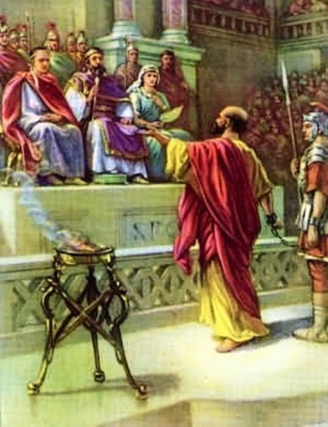

Uno de los más hermosos discursos de Pablo fue el que pronunció ante el Rey Agripa y el procurador Festo, una vez que ya había apelado al César. Con una valentía impresionante, hablando antes los más importantes personajes del Reino y de Judea, Pablo hizo el resumen de su vida y dejó patente el sentido del cristianismo como cumplimiento de todas las profecías y con la presentación de la Muerte y Resurrección de Jesús.

Las palabras de Pablo significan la cumbre del mensaje cristiano y el modelo de toda evangelización.

Defensa de Pablo ante Agripa
Agripa dijo a Pablo: "Se te permite hablar en tu favor." Entonces Pablo extendió su mano y empezó su defensa:
"Me considero feliz, rey Agripa, al tener que defenderme hoy ante ti de todas las cosas de que me acusan los judíos, principalmente porque tú conoces todas las costumbres y cuestiones de los judíos. Por eso te pido que me escuches pacientemente.
"Todos los judíos conocen mi vida desde mi juventud, desde cuando estuve en el seno de mi nación, en Jerusalén. Ellos me conocen de mucho tiempo atrás y si quieren pueden testificar que yo he vivido como fariseo conforme a la secta más estricta de nuestra religión.
Y ahora estoy aquí procesado por la esperanza que tengo en la promesa hecha por Dios a nuestros padres, cuyo cumplimiento están esperando nuestras doce tribus en el culto que asiduamente, noche y día rinden a Dios. Por esta esperanza, oh rey, soy acusado por los judíos.
¿Por qué tenéis vosotros por increíble que Dios resucite a los muertos?
"Yo, pues, me había creído obligado a combatir con todos los medios el nombre de Jesús, el Nazoreo. Así lo hice en Jerusalén y, con poderes recibidos de los sumos sacerdotes, yo mismo encerré a muchos santos en las cárceles; y cuando se les condenaba a muerte, yo contribuía con mi voto.
Frecuentemente recorría todas las sinagogas y a fuerza de castigos les obligaba a blasfemar y, rebosando furor contra ellos, los perseguía hasta en las ciudades extranjeras.
En este empeño iba hacia Damasco con plenos poderes y la autorización de los sumos sacerdotes; y al medio día, yendo de camino vi, oh rey, una luz venida del cielo, más resplandeciente que el sol, que me envolvió a mí y a mis compañeros en su resplandor.
Caímos todos nosotros a tierra y yo oí una voz que me decía en lengua hebrea: "Saulo, Saulo, ¿por qué me persigues? Te es duro dar coces contra el aguijón." Yo respondí: "¿Quién eres, Señor?" Y me dijo el Señor: "Yo soy Jesús, a quien tú persigues”.
Pero levántate, y ponte en pie; pues me he aparecido a ti para constituirte servidor y testigo tanto de las cosas que de mí has visto como de las que te manifestaré. Yo te libraré de tu pueblo y de los gentiles, a los cuales yo te envío, para que les abras los ojos; para que se conviertan de las tinieblas a la luz, y del poder de Satanás a Dios; y para que reciban el perdón de los pecados y una parte en la herencia entre los santificados, mediante la fe en mí".
Esta tercera información del mismo Pablo sobre lo que le dijo el Señor completa el contexto de la conversión Pablo. El Señor le dice aquí lo que verdaderamente esperaba de él y que realmente iba a realizar en estos años de evangelización. Ahora lo hacía ante el Rey de Galilea y en parte de Jerusalén y de Judea, al menos en la dimensión de categoría compartida de alguna forma con el Procurador romano, en ese momento Festo.
Con la solemnidad de ese juicio y de ese tribunal constituido con las máximas figuras. Pablo terminó su expesición defensiva:
"Así pues, rey Agripa, no fui desobediente a la visión celestial, sino que primero a los habitantes de Damasco, después a los de Jerusalén y por todo el país de Judea y también a los gentiles, he predicado que se convirtieran y que se volvieran a Dios haciendo obras dignas de conversión.
Por esto los judíos, habiéndome prendido en el Templo, intentaban darme muerte. Con el auxilio de Dios hasta el presente me he mantenido firme dando testimonio a pequeños y grandes sin decir cosa que esté fuera de lo que los profetas y el mismo Moisés dijeron que había de suceder: que el Cristo había de padecer y que, después de resucitar el primero de entre los muertos, anunciaría la luz al pueblo y a los gentiles."
Mientras estaba él diciendo esto en su defensa, Festo le interrumpió gritándole: "Estás loco, Pablo; las muchas letras te hacen perder la cabeza."
Pablo contestó: "No estoy loco, excelentísimo Festo, sino que proclamo cosas verdaderas y sensatas. Bien enterado está de estas cosas el rey, ante quien hablo con valentía; no creo que se le oculte nada, pues no han pasado en un rincón. ¿Crees, rey Agripa, a los profetas? Yo sé que crees."
Agripa contestó a Pablo: "Por poco me convences para hacer de mí un cristiano."
Y Pablo replicó: "Quiera Dios que por poco o por mucho, no solamente tú, sino todos los que me escuchan hoy, llegaran a ser tales como yo soy, a excepción de estas cadenas."
El rey, el procurador, Berenice y los que con ellos estaban sentados se levantaron, y mientras se retiraban iban diciéndose unos a otros: "Este hombre no hace nada digno de muerte o de prisión."

Agripa dijo a Festo: "Podría quedar en libertad este hombre, pero… si no hubiera apelado al César…." (Hech 26. 1-32)

